觀看短片《一國兩制》(第40集)，完成下列問題。
- 1898年簽訂的 列明 的租借期是九十九年。
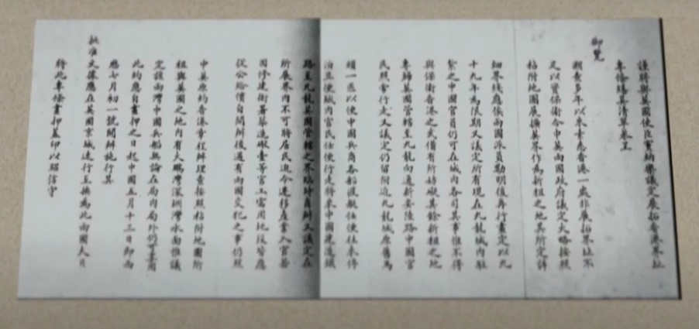
為解決土地續約問題，港督 到北京協商啟動談判。

- 按照時間順序，為下列歷史事件排序。
A. 英國前首相戴卓爾夫人訪華進行談判。
B. 全國人民代表大會通過第四部憲法，國家在必要時得設立特別行政區。
C.《中英聯合聲明》簽訂。
D. 鄧小平首次提出「一國兩制」構想。

3. 《基本法》中確定中華人民共和國對香港特別行政區的基本方針是：
「 」、「 」、「 」。

延伸閱讀 《英國租借新界》
https://chiculture.org.hk/tc/photo-story/1201

